Colegio Fray Mamerto Esquiú
2do. A, B Y C
Docentes: Díaz, Alejandra – Diez, Karina – Gianatiempo, Malena

MÓDULO Nº9 MATEMÁTICA
- ¡Hola chicos! Nos volvemos a reencontrar… Y para dar comienzo a esta nueva etapa vamos a realizar una breve recorrida por todo lo trabajado…
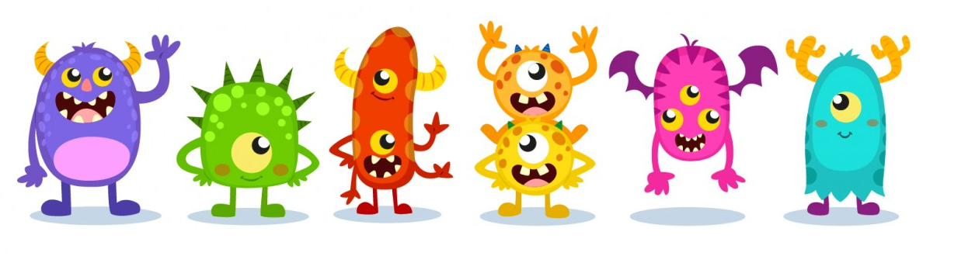

Actividad Nº1
¡Unimos puntos!

- Unimos los puntos siguiendo su orden y descubrimos el dibujo que se forma

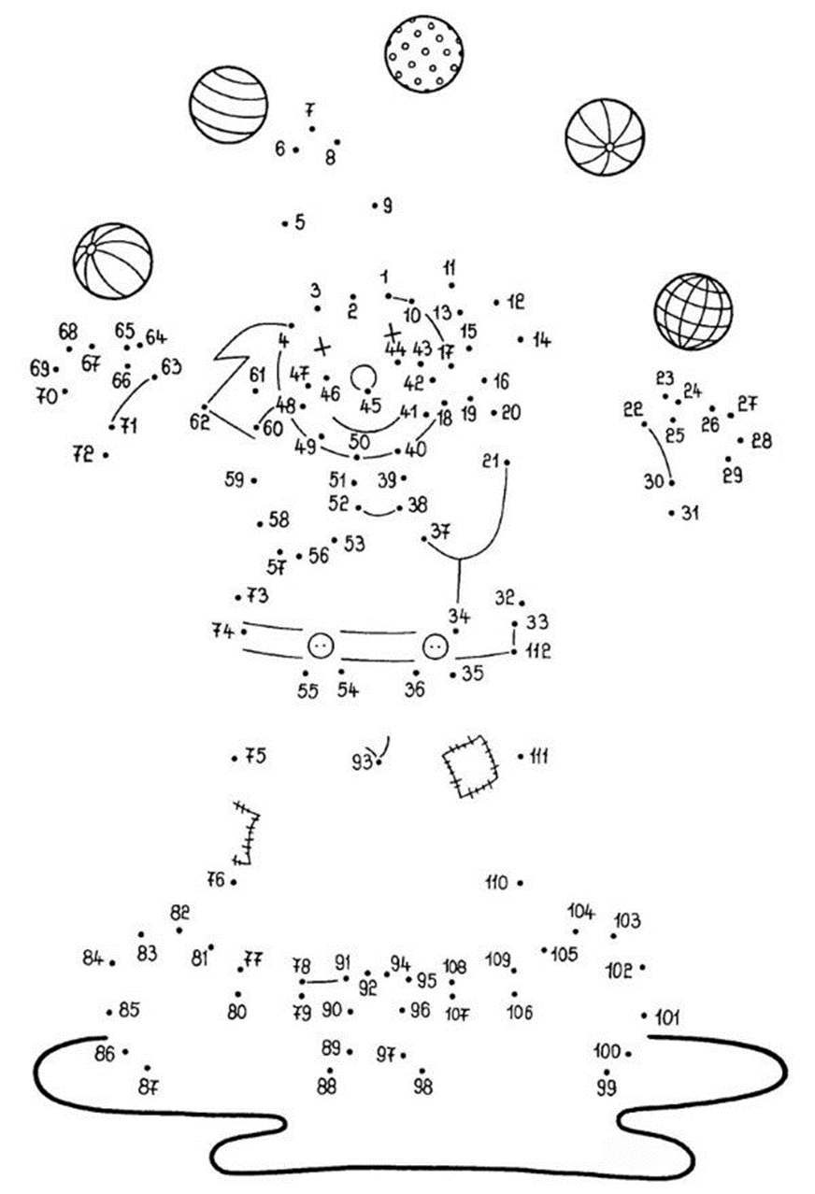

¡Manos a la obra!
Actividad Nº2

Completamos la grilla

- Completamos la grilla con los números que faltan
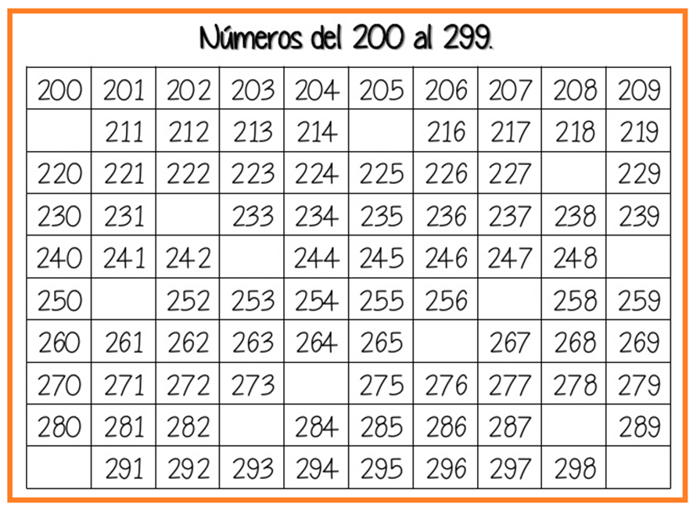

Actividad Nº3
Escribimos sus nombres….

- Escribimos los nombres de los siguientes números
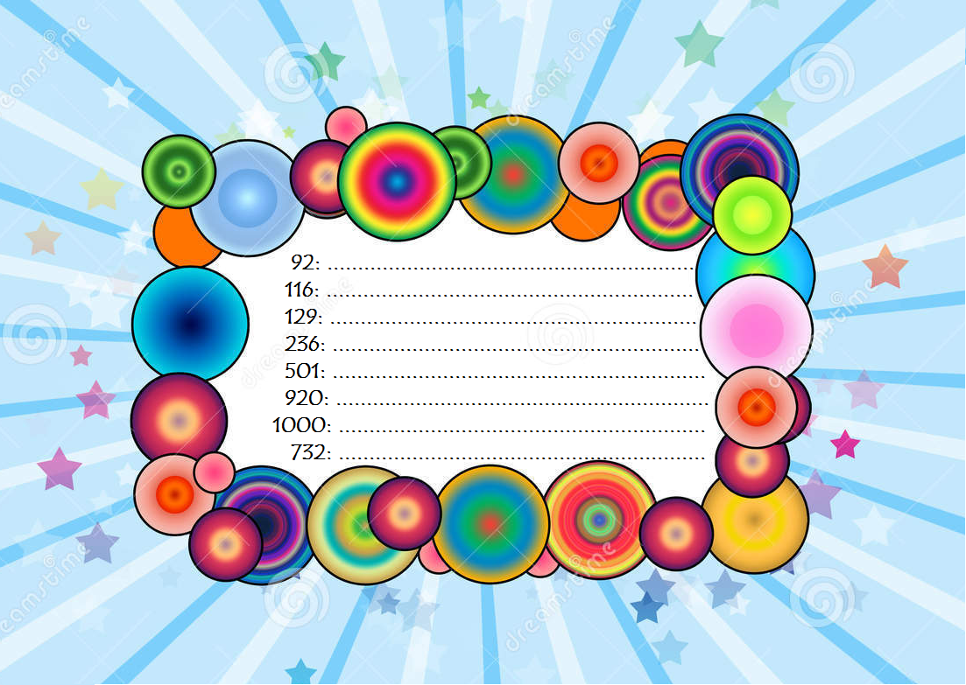

Escribimos los números de los siguientes nombres…
- Leemos con atención los números de los siguientes nombres

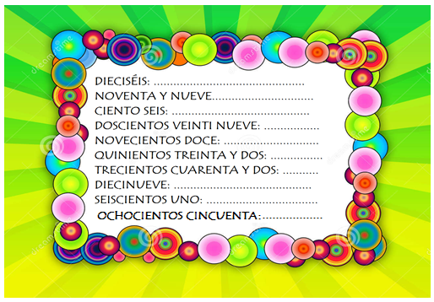
Actividad Nº4
Saltitos hasta el 1000

- Nuestro amigo Lucho se enamoró y fue en busca de su amada Licha. Pero para poder llegar a su encuentro tiene que decifrar las pistas y luego…
¡SALTAR!
¡Ya resolvió la primer pista y logró saltar del 0 al 194! Ahora necesita nuestra ayuda!
- Decifremos las pistas primero para luego marcar los saltitos en la recta.
* Es de tres cifras, está entre el 200 y el 300 y termina en 3.
Está entre el 230 y 240 ¿Qué número soy? ………………………
* Es de tres cifras, está entre el 900 y el 1000 y termina en 8. Está entre el 970 y 980 ¿Qué número soy? ………………………
* Es de tres cifras, está entre el 500 y el 600 y termina en 9.
Está entre el 510 y 520 ¿Qué número soy? ………………………
* Es de tres cifras, está entre el 400 y el 500 y termina en 4.
Está entre el 480 y 490 ¿Qué número soy? ………………………
* Es de tres cifras, está entre el 700 y el 800 y termina en 2.
Está entre el 740 y 750 ¿Qué número soy? ………………………
* Es de tres cifras, está entre el 600 y el 700 y termina en 1.
Está entre el 660 y 670 ¿Qué número soy? ………………………
* Es de tres cifras, está entre el 300 y 400 y termina en 5.
Está entre el 320 y 330 ¿Qué número soy? ………………………
* Es de tres cifras, está entre el 800 y el 900 y termina en 6.
Está entre el 870 y 880 ¿Qué número soy? ………………………

¡Lo hiciste muy bien!
Ahora, ¡A saltar!
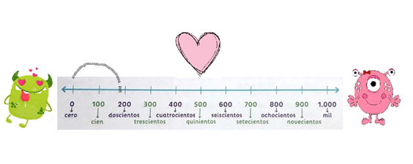

¡Excelente trabajo!

Actividad Nº5
Actividad por ZOOM
Esta actividad la realizaremos en nuestro próximo encuentro virtual.
Para poder resolverla vamos a necesitar: la cartuchera, el cuaderno de Mate y, el que quiera, puede tener los cartoncitos de los cienes, dieces y unos y para ayudarse.
Vamos a resolver de forma colectiva diferentes sumas y restas con y sin dificultad.

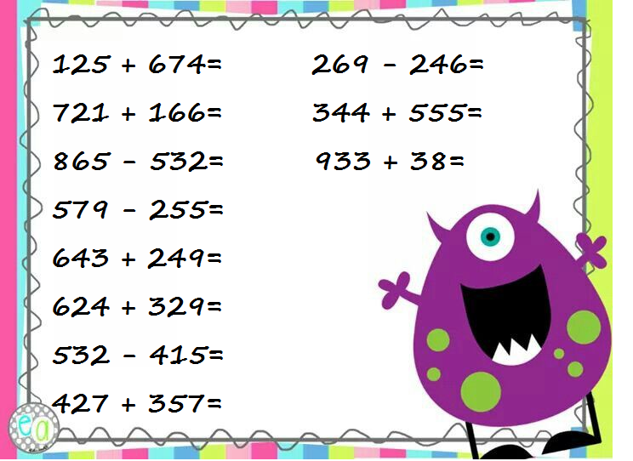

Actividad Nº6
¡Preparados, listos… YAAA!
- Ahora nos toca resolver las siguientes cuentas a nosotros solitos…
¡Vamos, vos podes hacerlo!
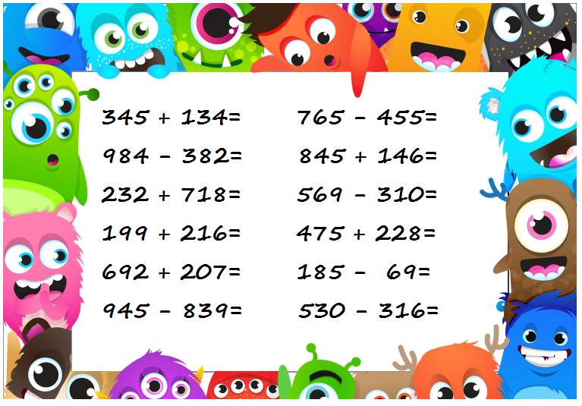

Actividad Nº7
¡A jugar!
- Resolvemos las páginas 44 y 45 del libro.
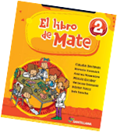
** El punto 1 de la página 44 requiere de 3 dados, en el caso de tenerlos, podemos compartir el juego con algún hermano, papá, mamá o con quien vos quieras…

¡MANOS A LA OBRA!
Actividad nº8
Distintas maneras de resolver…

- En las páginas 46 y 47 del libro de mate, podemos encontrar diferentes tipos de situaciones problemáticas. Podemos resolverlos de forma mental, contando o por aproximación…
¿Te animás a resolverlas?
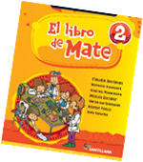

Estoy segura de que lo vas a hacer ¡Muy bien!

Espero les haya gustado la propuesta y practicado mucho para lo que se viene…
LES MANDO UN FUERTE ABRAZO Y UN BESO GRANDE
¡LOS QUIERO MUCHO!
La seño

